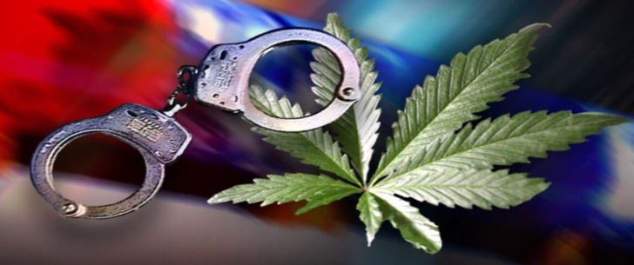
С 08 по 17 августа 2022 года
на территории муниципального образования
Усть-Лабинский район проводится
3 этап комплексной оперативно-профилактической операции «Мак-2022»

Если Вам что-либо известно о фактах незаконного культивирования запрещенных к возделыванию и хранению растений, местах их посева, а также сбыта наркотических средств, лекарственных препаратов с целью получения опьянения, сходного с наркотическим, или других преступлений в сфере оборота наркотиков, или если у Вас есть вопросы просим обращаться по следующим номерам «телефонов доверия»:
-Отдел МВД России по Усть-Лабинскому району: 4-24-46, 4-23-14, (рабочие дни с 08.00 до 17.00 час.), 102 с мобильного телефона;
-Наркологический кабинет ГБУЗ «Усть-Лабинская ЦРБ» КК: 5-28-93
(рабочие дни с 08.00 до 16.00 час.);
-Антинаркотическая комиссия муниципального образования
Усть-Лабинский район: 4-08-26 (рабочие дни с 08.00 до 17.00 час)
Ваш звонок может быть анонимным!

